钉钉发展为 ToB 超级应用的潜力

及产数影响判断
文/ 孙丽娟 方义松 肖胜

Gartner 把超级应用列为 2023 年十大战略技术趋势之一，并将其描述为一个集应用、平台和生态功能于一身的应用程序。组装式、一体化是超级应用最为关键的表现形式，因其能综合覆盖数字化服务的多个环节，被认为是解决产数供需匹配难、应用和数据集成互通难等瓶颈问题的优解，受到国内主流产业市场的关注。
从现状看，钉钉、企微、Zoho One1 等都在基于超级应用的版式为企业提供数字化转型服务，但与微信、支付宝等 ToC 类应用相比，无论是在服务深度，还是市场回报上，都存在一定差距。分析认为，扎根于阿里云、用户和生态体量最大、率先接入 AI 大模型、发展路径较为清晰的钉钉最具爆发潜力， 一旦成为超级应用，未来可能在产品供给能力、大模型落地能力、高质量增长能力三个方面对运营商产数发展形成深度影响。

一、钉钉具备 ToB 超级应用的基本特征

Gartner 定义的超级应用至少有五个特征，包括一套能吸引用户的核心功能，支持小程序设计和开发的框架、发布机制、数据共享机制，以及小程序的用户发现和激活机制，这几个特征在钉钉的双重平台属性中均有所体现。首先， 钉钉是一个协同办公平台，自研文档、项目、会议、音视频、报表、考勤等基础产品，以免费 OA 吸引用户使用，其最大特点是可以在 IM 这种最高频协作场景上，将消息进行组织化、结构化， 形成工作指令，让用户在单聊/群聊中完成业务处理。同时，钉钉也是阿里云的应用底

1 Zoho One 是 Zoho公司 2017 年推出的一体化企业管理云平台， 内含 40+款软件，2022财年营收增幅达 62%

座，重点打造低代码、酷应用、连接器和数据资产四个开放平台（PaaS），构建起覆盖人、财、物、产、供、销、存等各环节的应用生态，并推出“OA+X”（如 OA+供销存、OA+财务）一体化模式，将伙伴和客户的复杂应用系统解构，以组件方式嵌入钉钉工作台、OA 审批等高频协作场域，实现与钉钉基础功能的融合，降低应用的使用门槛。

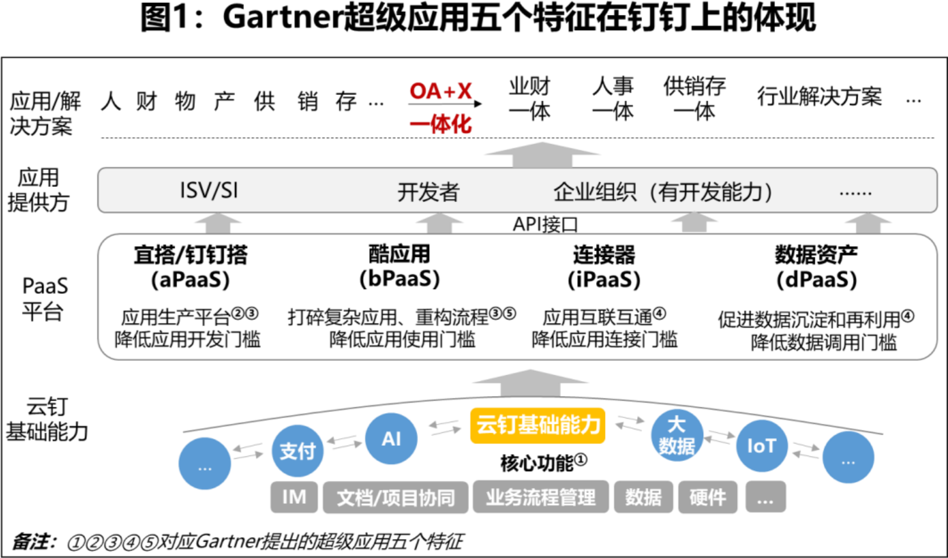

钉钉有明确的生态定位，即自身坚持 PaaS 化，其他全部交给生态做，包括应用、行业解决方案、硬件等。截止到 2022 年底，钉钉上的企业组织数超 2300 万，低代码应用数量超 500 万。数据侧的快速增长，反映出钉钉的开放程度、服务能力、对企业组织和生态的吸引力在不断提升，已初步具备成为 ToB 超级应用的条件。
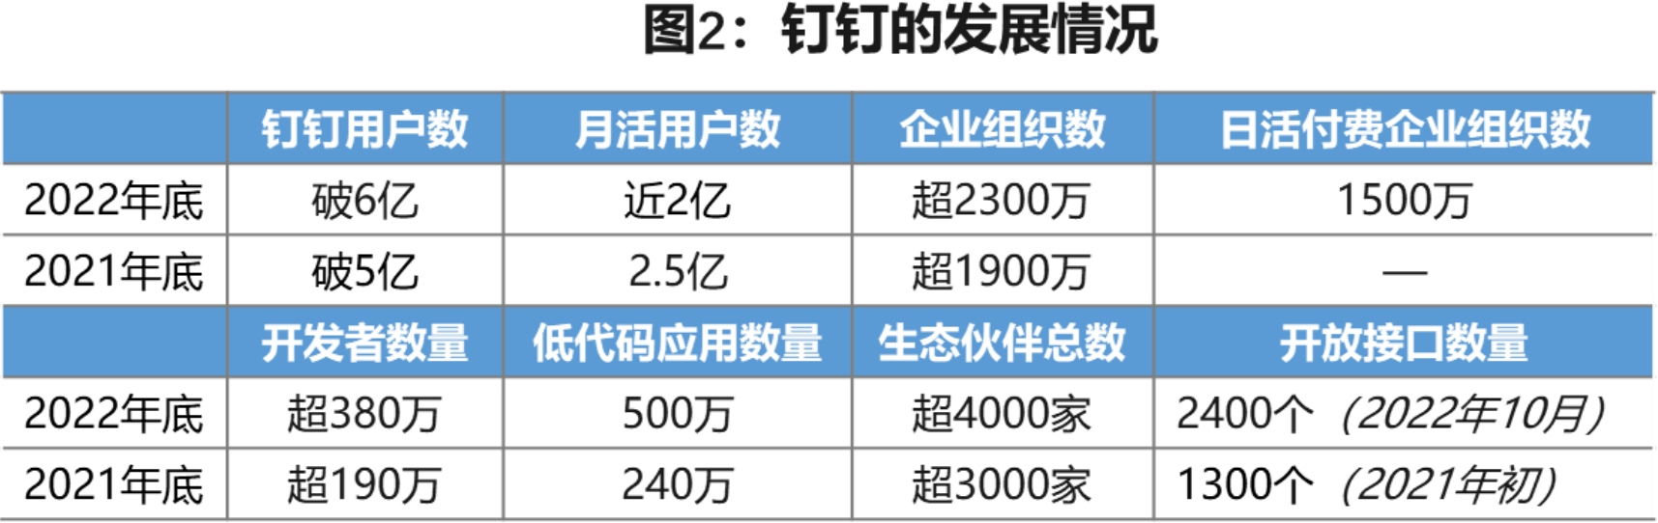

二、钉钉向 ToB 超级应用进阶的路径逐渐明晰

1．发展逻辑与产业互联思维深度融合
钉钉把提升跨组织的协同效率作为重点发展方向之一，通过在“群”中植入上下游需要的组件，把业务流移植到群内，降低跨组织的协同门槛，同时，从产业链龙头企业切入，以点连线，带动上下游企业的数字化转型。例如， 一汽大众将上千家供应商拉入钉钉群，实现一点配货、调货，并推荐 24 家零部件商使用一汽基于钉钉低代码平台自建的 MES 系统，实现关键数据同频。
围绕产业供需匹配和连接问题，钉钉自定位为“信任中介 ”，推出“钉选”平台， 汇聚 SaaS 应用、采购、 办公租赁、差旅等八个板块，为企业提供一站式购齐服务，降低以往离散式、多平台获取门槛。钉钉试图以“钉选”撬动其上 2300 万 B 端客群和需求。

2．聚焦大客户战略的商业化路径
钉钉面向客户和伙伴构建三种商业模式，即“三专”年费、
平台分润和硬件许可模式。大客户战略是钉钉商业化的关键一环，原因之一是大客户付费意愿相对较强，通常为 PaaS 企业贡献 70%以上的收入，二是大客户的个性化需求能推动钉钉迭代和创新，
中小企业主要通过钉钉解决通用性问题，但面对大客户，则需要具备对各行业痛点的洞察力和落地产品的执行力，这对于钉钉的自我进化和保持行业头部位置具有重要作用。
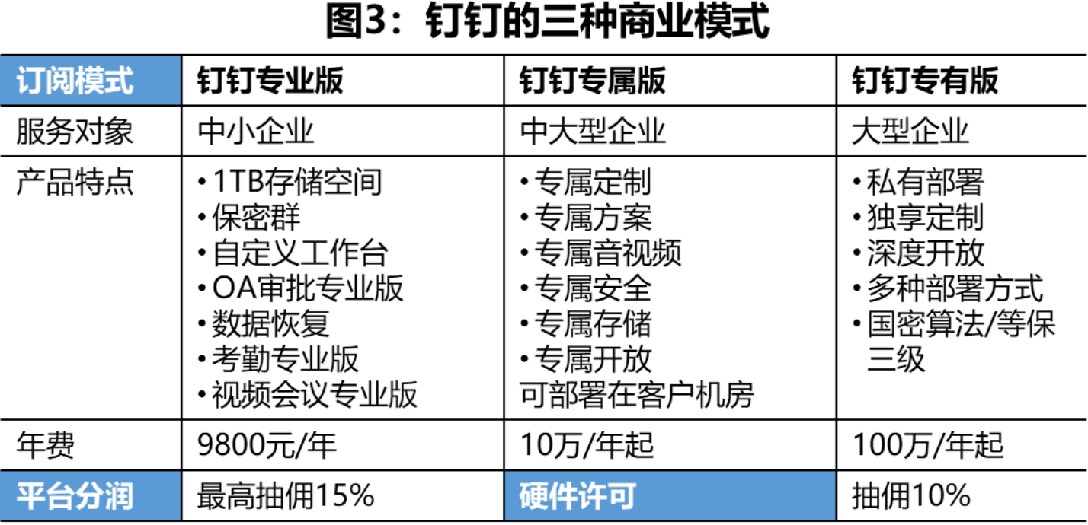

通过成立大客户专门服务团队2、打造即开即用的专属底座，并推出金融钉、制造钉等多个行业解决方案， 钉钉将服务能力从解决组织效率问题扩展到解决企业生产效率、成本问题， 服务范围覆盖 12 个一级行业、6 个二级行业，孵化柳钢钉等多个标杆案例。目前钉钉上的中小企业和大客户数量对半，且近半收入、超 1/3 的活跃用户来自2000 人以上的大型企业。
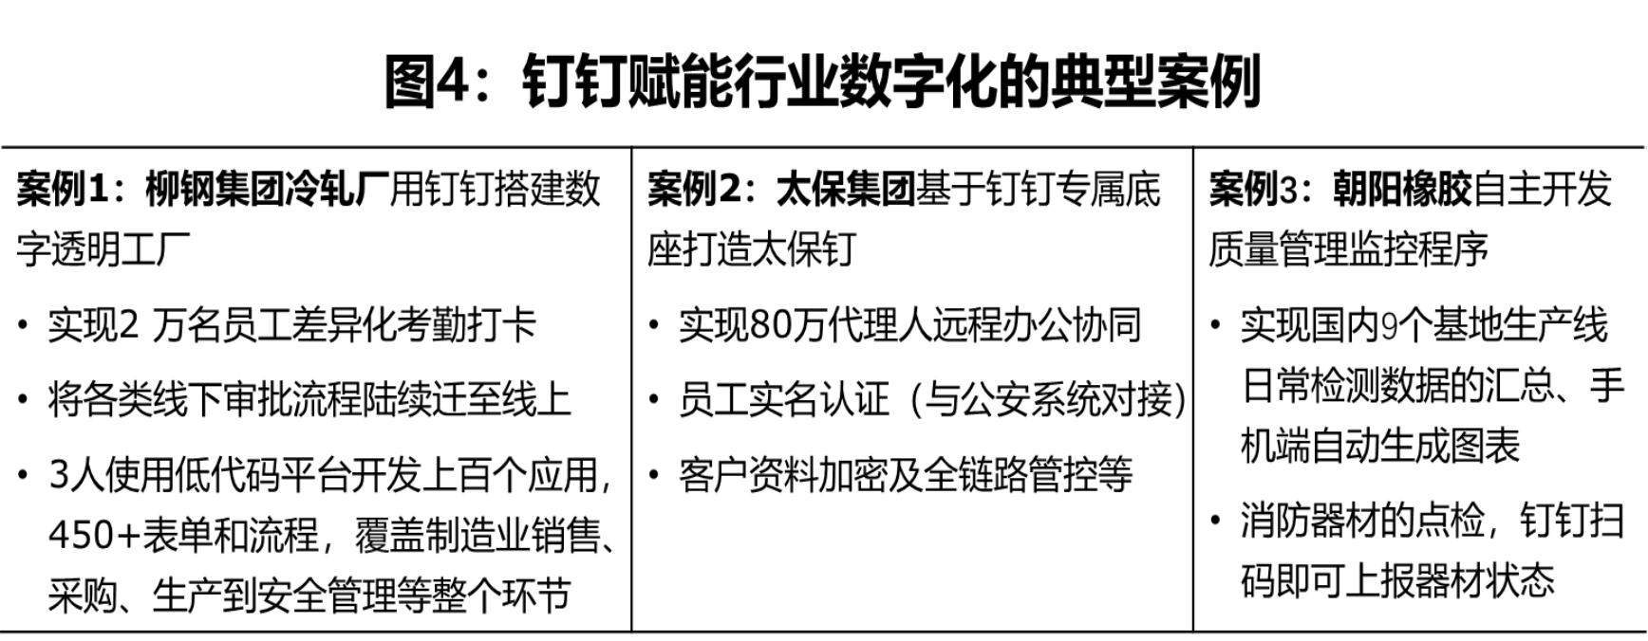

3．抢占 AI 大模型赋能生产工具的先发优势
钉钉优先聚焦群聊、文档、视频会议、应用开发四个高频场景 AI 化，并计划一年内完成所有场景的智能化布局。钉钉之所以能与大模型实现快速对接，得益于云钉一体战略，阿里云的数据、算法、算力优势，以及钉钉自身积累的行业结构化数据和丰富业务场景，是大模型在钉钉落地的基础。
大模型重塑钉钉主要围绕三个方面：一是工具 AI 化，钉钉上从办公、应用开发到打车、订餐、买机票等一系列个体化行为，即生产+生活，都将借助 AI 助手完成；二是生态赋能，钉钉正通过繁星、恒星计划与 SAAS 厂商进行大模型能力对接；三是商业创新，大模型能力首批计划向付费企业开放，采取订阅（AI 融入“三专”）和按次收费（按调用次数一次性购买用量）模式。

三、钉钉成为 ToB 超级应用面临的挑战

2 钉钉总人数约 1500 人，其中大客户服务团队约 200 人

ToB 超级应用的终极判断标准是商业成功，目前为止钉钉的商业化能力还未被证实，能否被大型企业组织持续选择，是钉钉商业模式落地的关键，背后考验的是其数字化服务的深度和质量。

1．服务深度主要体现为一体化能力
大企业尤其是传统行业的业务场景复杂多样，且存在较多历史遗留系统，互联互通是数字化转型的最大难点，这要求钉钉必须具备强大的开放和兼容能力，即面向不同供应商的产品，能实现接口的全盘打通。为此钉钉打造连接器平台，当前可覆盖 200+个连接场景，但真正做到全面互联互通的案例较少，能否在真实企业场景中落地一体化能力，是钉钉面临的一个重要挑战。

2．服务质量主要体现为对交付环节的把控能力
尽管钉钉对生态伙伴（包括 SaaS 厂商、集成商等）设定了一定的筛选门槛，但由于自身不做生产环节的软件，且服务对象由互联网转向产业的时间较短，行业知识和经验储备不足，导致其对产品、交付以及生态企业能力的判断可能存在偏差， 体现到执行结果上即是平台模型较难管控交付质量，最终会影响用户的购买和复购行为。

四、ToB 超级应用对运营商的影响判断

阿里、腾讯、微软等头部厂商引领下，“智能协同办公+智能应用底座+基础设施”将成为未来超级应用的主流形态，其最终范式必然是，应用数量和覆盖面领先、具有强大的集成和一体化能力，同时兼具定制化、协同性、复杂业务功能、数据整合性、高可扩展性等特色的产业数智化转型的创新底座。从这个视角看，超级应用至少给运营商带来三个影响：

1．组装式、一体化趋势，对运营商的平台能力提出更高要求

产数供需匹配难度不断升级，不仅体现在单个业务环节，更

体现在环节与环节之间的可连接度上，应用层面的一体化是数字化服务发展的必然节点，也是超级应用的优势和重点，但运营商在这方面的能力相对偏弱，亟需在当前纵向一体化（云+网+行业平台）优势基础上，进一步强化数字平台的开放性和兼容性，向上扩展应用的柔性装配和横向连接能力，构筑面向未来的多元化集成优势。
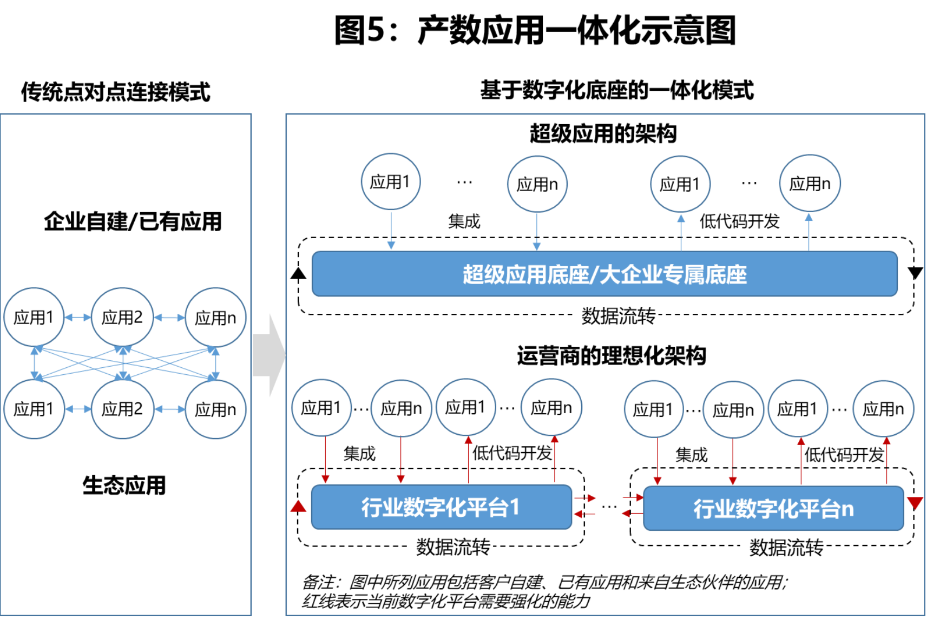

2．超级应用将使 AI 大模型的能力得到全面释放，推动产数竞合升维

作为生产力工具，超级应用囊括了大模型落地的多个典型场景，比如办公、开发等，AI 化带来效率跃升和应用极简化，最终影响可能是客户粘性增强、应用数量快速增长带动供给能力提升等；作为数字化底座，超级应用所积累的行业客户、应用和生态优势，将加速应用的 AI 化改造和创新，并形成产业示范效应，未来没有 AI 化的应用会失去竞争力，AI 能力将成为企业选择产数供应商、生态选择合作厂商的新标准和维度。运营商能否把握产数新一轮发展机会，取决于自有大模型的领先性、落地速度，以及自身产品和服务 AI 化的进度。

3．“超级应用+AI”或成为产数高质量发展新增长极，冲击运营商的市场地位
超级应用以协同办公等高频场景打造企业数字化的低门槛入口，通过构建丰富的应用生态，并加持大模型服务，带动用云量，提升毛利率。这一模式的有效性已被初步验证，微软云 2022年形成“智能云 Azure-企业软件（Copilot 等）-AI 大模型 ”三条轮动增长曲线，营收增幅 26.5%，毛利率达 69%（国内平均 30%左右）。运营商缺少企业高频通用类产品或产品不具竞争力，较难实现模式的完全复制，建议从两个方向应对：一是挖掘已有产品核心卖点，聚焦局部潜力市场优先突破，如天翼钉可面向县域、中小企业重点推广；二是与自身算力和 AI 能力偏弱的潜在超级应用类企业合作，如 Zoho（中国），为其提供云网融合与大模型服务。

作者简介：中国电信股份有限公司研究院/战略发展研究所


孙丽娟 【13316090016】
硕士，长期专注于 ICT 新兴业务、产业数字化发展模式及竞争策略研究等相关工作。

方义松
硕士，长期从事行业发展形势分析、企业竞争策略研究、企业竞争情报体系建设与运作方法研究等工作。
肖胜
管理学硕士，超过 20 年的通信市场与客户研 究经验，在市场营销、客户研究、政企运营与 服务体系方面有深厚研究积淀，近 5 年来专 注于政企新主业和政企客户满意提升。

